Муниципальное дошкольное образовательное учреждение
Детский сад № 14
г. Ростов
Ярославская область

Конспект организованной образовательной деятельности по речевому развитию в средней группе.
«Путешествие по сказкам Чуковского»

Воспитатель
Бадаева Т.В.

Февраль 2022г.

Задачи:
- Закреплять знание названий и содержание сказок К.И. Чуковского. Углублять восприятие литературных текстов.
- Продолжать учить детей передавать содержание небольшого по объёму литературного произведения, используя мнемотаблицы.
- Обогащение словаря через подбор антонимов.
- Закрепить названия детёнышей животных.
- Передавать образы с помощью средств невербальной выразительности (мимики, жестов, движений) в статике и динамике, с помощью средств интонационной выразительности.
- Развивать творческие способности, память, речь, внимание.
- Развивать умение понимать учебную задачу и выполнять её самостоятельно.
- Воспитывать интерес к творчеству писателя и его книгам.
- Воспитывать желание делать добрые поступки.
Предварительная работа:
- Вводная беседа о творчестве писателя и его книгах.
- Чтение сказок К.И. Чуковского и беседа по ним. Рассматривание иллюстраций к сказкам.
- Рисование и лепка персонажей из любимых сказок К.И. Чуковского.
- Настольная игра: «Чей малыш?».
- Игры-имитации и импровизации на развитие эмоций.
- Пересказ сказки К.И. Чуковского «Цыплёнок» с использованием опорных картинок и мнемотаблицы.
Материалы и оборудование:
- Мультимедийное оборудование. (ноутбук, проектор, экран)
- Выставка книг писателя.
- Портрет К.И.Чуковского.
- Мнемотаблица по сказке «Цыплёнок»
- Маски героев сказок К. Чуковского.
- Разрезные картинки на тему «Посуда»
- Мяч
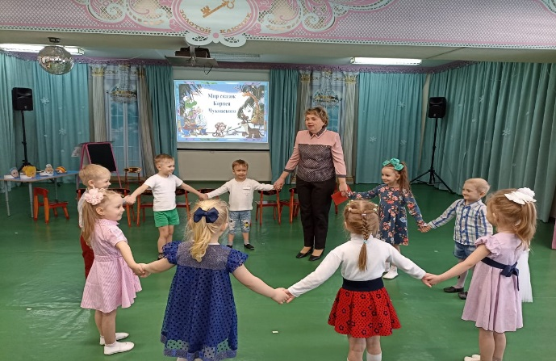
Дети заходят в зал встают в круг

Воспитатель:
Собрались все дети в круг
Я твой друг и ты мой друг,
Крепко за руки возьмёмся
И друг другу улыбнёмся.
Воспитатель: Ребята, сегодня в нашем зале организована выставка книг, Давайте подойдём посмотрим. Дети подходят к выставке книг К.И.Чуковского.
Воспитатель:
В гости дедушка Корней сегодня пригласил детей.
И особенно был рад пригласить он тех ребят, кто
Умеет слушать сказки и хочет в сказке побывать.

- Ребята, посмотрите на выставку книг и назовите их. А кто написал эти книги?
Воспитатель подводит детей к выводу о том, что автор книг- К.И. Чуковский.
-Вы хотите встретится с героями сказок Чуковского? (Ответ детей)
Давайте сядем на стулья, закроем глазки и скажем волшебные слова:
Раз, два, три! Сказка к нам приди!
Открывайте глазки! Здравствуй сказка!

Как у наших у ворот чудо-дерево растёт, чудо, чудо, чудо, чудо расчудесное,
Не листочки на нём, не цветочки на нём. А чулки да башмаки словно яблоки.
Отрывок из стихотворения К. Чуковского «Чудо-дерево» читают дети.

1.Мама по саду пойдёт, мама с дерева сорвёт
Туфельки, сапожки, новые калошки.
2.Папа по саду пойдёт, папа с дерева сорвёт
Маше-гамаши, Зинке-ботинки, Нинке-чулки.
3.А для Мурочки такие, крохотные, голубые
Вязаные башмачки, и с помпончиками.
Воспитатель: Вот такое дерево, чудесное дерево. Сейчас я буду называть слова, а вы по набору слов отгадаете из какой они сказки.
1. Слон, зазвонил, перчатки «Телефон»
2. Таня, Ваня, кровожадный, беспощадный «Бармалей»
3. Солнце, туча, темно «Краденое солнце»
4.Курица, петух, червяк, кот. «Цыпленок»
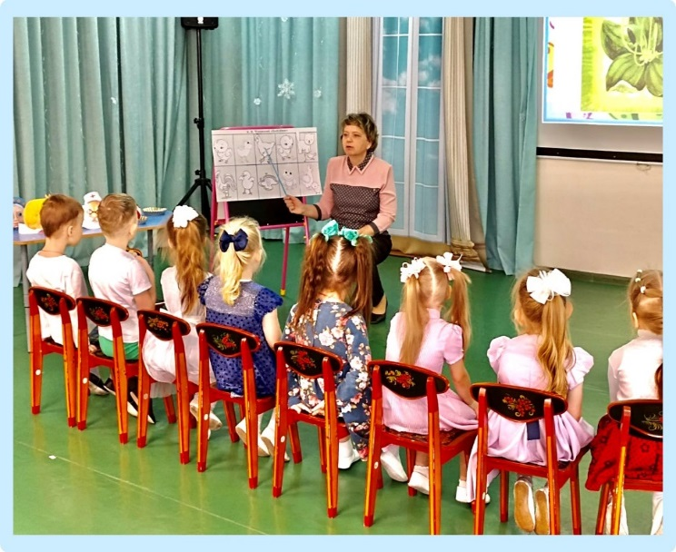
Давайте вспомним сказку «Цыплёнок», расскажем её. (Пересказ сказки с использованием мнемотаблицы)
Воспитатель: Молодцы ребята, вот и вспомнили мы историю про маленького цыпленка, который хотел стать большим.
А сейчас отгадайте загадку:
Всех на свете он добрей, лечит он больных зверей,
И однажды бегемота вытащил он из болота.
Он известен, знаменит, это доктор…. (Айболит)
Посмотрите к нам спешит доктор. Из какой он сказки К.И. Чуковского? (Ответ детей: «Айболит»).
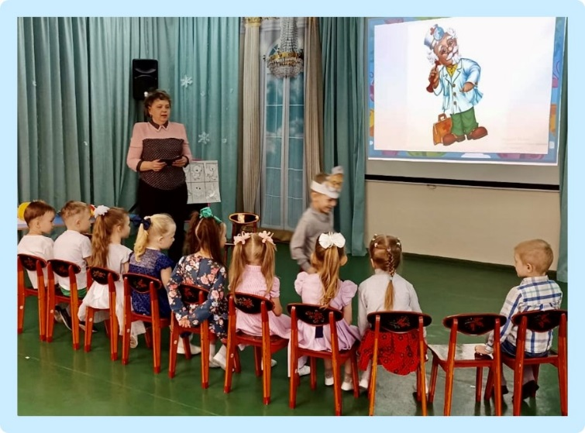
Выходит, ребёнок в маске Айболита.
Айболит:
Вот и вылечил я их Лимпопо, вот и вылечил больных Лимпопо!
И пошли они смеятся Лимпопо! И плясать, и баловаться Лимпопо!

Воспитатель: Всех малышей вылечил Айболит и мамы говорят ему спасибо. А я приглашаю вас поиграть в игру «Назови детёнышей».
(Игра с мячом проводится стоя в кругу.)
Воспитатель: Мы тоже Айболиту скажем спасибо, за то, что ты заботишься о здоровье всех зверей и хотим порадовать тебя весёлым танцем.
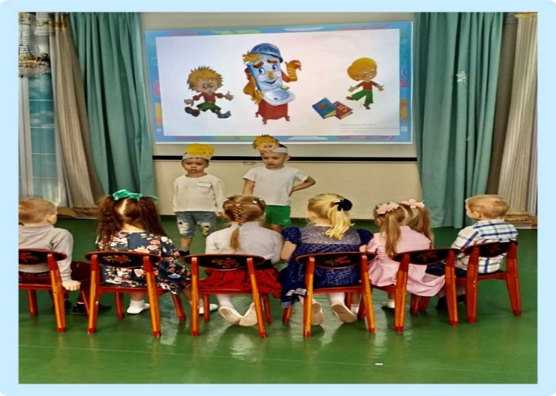
(Дети выполняют упражнение под музыку «У каждого мама своя» в конце садятся на стулья.)
Воспитатель: А сейчас посмотрим сможете ли вы узнать сказку по отрывку
Если топну я ногою, позову моих солдат,
В эту комнату толпою умывальники влетят. (Ответ детей: «Мойдодыр»)

Воспитатель: А вот и герои сказки «Мойдодыр»

Выходят дети, читают отрывок из сказки К.И.Чуковского «Мойдодыр»
1.Одеяло убежало, улетела простыня,
И подушка, как лягушка, ускакала от меня,
Я за свечку, свечка в печку!
Я за книжку та бежать
И вприпрыжку под кровать!

2.Мылом, мылом, мылом, мылом умывался без конца,
смыл и ваксу и чернила с неумытого лица.

Воспитатель: Вот какая история произошла в сказке К. Чуковского «Мойдодыр». Был мальчик грязный, а умылся стал чистый. Давайте поиграем в игру: «Скажи наоборот».
Зверята (больные-здоровые). Бармалей (злой-добрый). Днём светло-ночью темно. Жираф высокий-бегемот низкий. Цыпленок сидит внизу-петух вверху. Зайчиха большая- заинька маленький. Ночь-день. Лекарство горькое- шоколадка сладкая. У волка хвост длинный, у зайца короткий. В сказке есть начало, есть конец. Федора (грустная- весёлая).
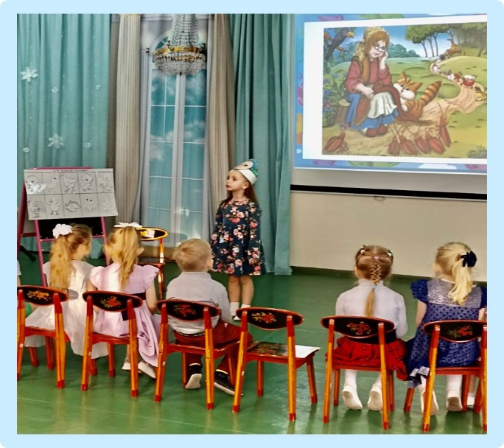
Воспитатель: Ой ребята посмотрите бабушка Федора идёт одна, и плачет и плачет она.
Воспитатель: Бабушка Федора, что произошло?
Федора:
Села бы я за стол, да стол за ворота ушёл,
Сварила бы я щи, да кастрюлю поди поищи!
И чашки ушли и стаканы, остались одни тараканы, ой горе мне горе!

Воспитатель: Ребята, что же делать?
Дети решают пойти искать посуду для бабушки.
Нашей бабушке Федоре дружно мы поможем в горе.
Дети подходят к столам.
Воспитатель:
Раскололась вся посуда, нет тарелок, а еда,
Фрукты, овощи, продукты раскатились кто куда.
Дети выполняют задание «Разрезные картинки» (на тему «Посуда»)
Воспитатель: Молодцы ребята, с заданием справились собрали посуду. Наверно бабушка Федора будет бережно к ней относится, содержать в чистоте и порядке. А нам пора возвращаться в детский сад. Давайте закроем глаза и скажем волшебные слова.
Раз, два, три, в детский садик попади!
Открывайте глазки! Вот мы и в садике! Надеюсь, что вам понравилось сегодняшнее путешествие. Чему же нас учат сказки Чуковского? (Быть добрым, смелым, аккуратным). Уверена, что сказки Корнея Ивановича Чуковского станут вам добрыми друзьями на всю жизнь.

Литература:
«Приобщение дошкольников к художественной литературе» Парциальная программа. Планирование. Образовательная деятельность на основе сказок, литературных произведений. Автор-составитель О.А. Колобова. Издательство «Учитель» Волгоград.

